**Orde van dienst op zondag 6 november 2022**

**om 9.30 in de Agneskerk te Goutum.**

Voorganger: Ds. Hinke Post Knol.

Ouderling van dienst:

Organist:

Lector:

Koster:

Beamerbediener:

**DIENST VAN VOORBEREIDING**

**welkomstwoord en aansteken van de tafelkaarsen**

**Votum**

In de Naam van de Vader en de Zoon en de heilige Geest.

**Amen.**

*We gaan staan*

**Groet**

Genade komt u toe en vrede

van God onze Vader

en van Jezus Christus onze Heer.

**Amen.**

**Bemoediging en drempelgebed**

V.: Onze hulp is in de naam van de Heer

**A.: DIE HEMEL EEN AARDE GEMAAKT HEEFT**

V.: Moge in uw stilte

**A.: RUIMTE ZIJN**

**WAARIN WE ELKAAR EN ONSZELF**

**HERVINDEN ALS OPGENOMEN IN UW LIEFDE**

V :Schenk ons moed en vertrouwen

**A : OM DE ANDER TEGEMOET TE GAAN IN UW**

**NAAM AMEN**

**Lied 280 : 1t/m 5**

*We gaan zitten*

**Kyrië gebed**: *het gesproken gebed wordt drie keer onderbroken door gezongen*

*Kyrië 17 uit het Dienstboek:*

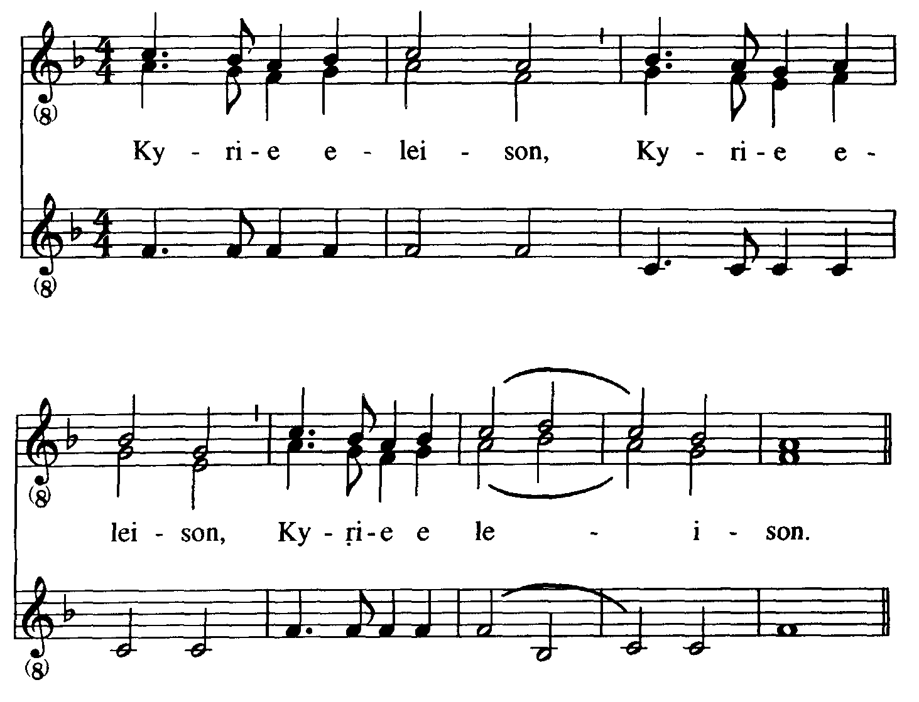



**Glorialied: 984 : 1,2,3en 4**

*Kinderen gaan met het licht van de paaskaars naar eigen ruimte*

**DIENST AAN HET WOORD**

De HEER zal bij u zijn.

**De HEER zal u bewaren.**

**Gebed**

**Lezen: Genesis 41: 30 -40a,47,48,56**

*Jozef bouwt schuren om te kunnen delen*  
Het is, farao, zoals ik u daarnet zei: God heeft u laten zien wat Hij gaat doen. 29Er komen zeven jaren waarin er in heel Egypte grote overvloed zal zijn. 30Daarna volgen zeven jaren van hongersnood. Dan zal niemand zich nog iets herinneren van de overvloed die er in Egypte was. De hongersnood zal het land te gronde richten 31en zo erg zijn dat er van de eerdere overvloed niets meer te bespeuren valt.  
 33U zou er daarom goed aan doen, farao, een verstandig en wijs man te zoeken en het bestuur over Egypte aan hem toe te vertrouwen. 34Ook zou u krachtige maatregelen moeten nemen. Ik raad u aan in het hele land opzichters aan te stellen en tijdens de zeven jaren van overvloed een vijfde te vorderen van wat het land opbrengt. 35Al het voedsel dat Egypte voortbrengt in de goede jaren die straks aanbreken, moet worden verzameld. U moet erop toezien dat het graan veilig in de steden wordt opgeslagen. 36Uit die voedselvoorraad kan het land dan putten in de zeven jaren van hongersnood die het te wachten staan. Zo hoeft Egypte niet van honger om te komen.’

37Zowel de farao als zijn dienaren stemden met dit voorstel in. 38‘Zouden we ooit iemand kunnen vinden als deze man, iemand die zo vervuld is van Gods geest?’ zei de farao tegen hen. 39Toen richtte hij zich weer tot Jozef: ‘Aangezien God u dit allemaal bekend heeft gemaakt, is er vast niemand die zo verstandig en wijs is als u. 40U vertrouw ik het bestuur van mijn paleis toe, en heel mijn volk zal doen wat u beveelt.

47 In de zeven jaren van overvloed kon er in het land volop worden geoogst. 48Al het voedsel dat Egypte in die zeven jaar voortbracht, werd verzameld en in de steden opgeslagen; in elke stad sloeg men de opbrengst van de omliggende akkers op. 49Het graan dat Jozef bijeenbracht, was als het zand bij de zee: het was zo veel dat men maar ophield de voorraad te tellen, want er was geen tellen meer aan.

56 Toen de hongersnood zich over het hele land had uitgebreid, liet Jozef alle voorraadschuren openen en verkocht hij het graan aan de bevolking.

**Lied 718 : 1 en 2**

**Lezen: Lucas 19 : 41 – 47**

41 Doe’t Jezus tichterby kaam, seach er,de stêd foar Him en skriemde om har. 42 Hy sei: O. mochtsto hjoed noch ynsjen wat frede ynhat.Mar nee dat bliuwt no noch foar dyn eagen ferburgen. 43 Der sille dagen oer dy komme, dat dyn fijannen in skâns tsjin dy opsmitesille. Se sille dy omsingelje en fan alle kanten benearje ; 44 se sille dy mei ynwenners en al tsjin ‘e grûn slaan. Binnen dyn wâllen sille se gjin stien op é oarelitte. De geunstige tiid dat God nei dy omseach, hast ommers net achtslein. 45 Doe gong Er de timpel yn en jage de keaplju derút 46 mei de wurden: Der stiet yn é Skrift: Myn hûs sil in hûs fan gebed wêze. Jimme hawwe der in rovershoale fan makke.

V.: Sa sprekt de Hear

**A.: Wij tankje God.**

**Akklamaasje: Liet 339a**

Jo komt de lof ta, Jo it gesang,

Jo alle gloarje, o Heit,

O Soan, o Hillige Geast

Yn alle ivichheid

**Overdenking**

**Orgelspel**

**Lied: 723**

*We begroeten de kinderen terug in de eredienst*

**DIENST AAN ELKAAR EN DE WERELD**

**Pastorale mededelingen**

**Dankgebed en voorbeden**

*met als acclamatie, Dienstboek I, 76*

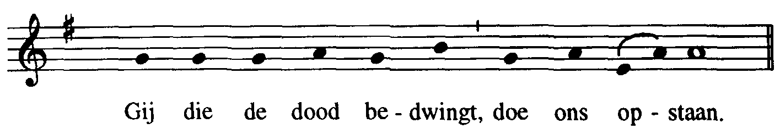

**Stil gebed** **Onze Vader**

**Onze Vader, die in de hemel zijt,**

**uw Naam worde geheiligd,**

**uw koninkrijk kome,**

**uw wil geschiede**

**op aarde zoals in de hemel.**

**Geef ons heden ons dagelijks brood.**

**En vergeef ons onze schulden,**

**zoals ook wij onze schuldenaars vergeven.**

**En leid ons niet in verzoeking,**

**maar verlos ons van de boze.**

**Want van U is het koninkrijk**

**en de kracht**

**en de heerlijkheid**

**in eeuwigheid. Amen.**

**Diaconale mededelingen**

**Inzameling van de gaven**

*Allen gaan staan*

**Slotlied 650 : 1,2,4 en 7**

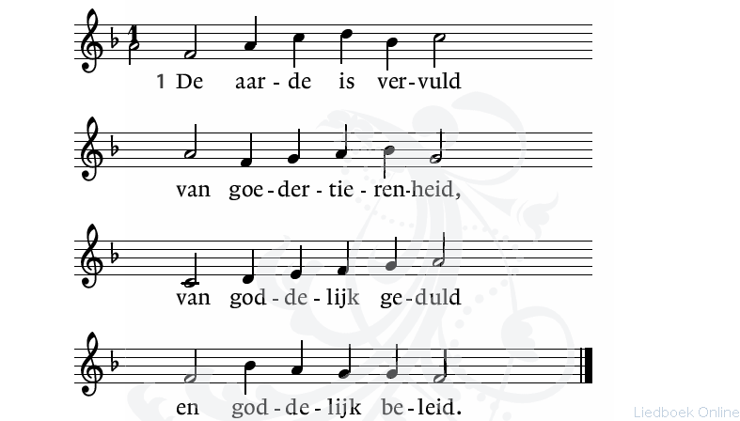

Gods goedheid is te groot  
voor het geluk alleen,  
zij gaat in alle nood  
door heel het leven heen.

Omdat zij niet vergeet  
wie godverlaten zijn:  
de wereld hemelsbreed  
zal goede aarde zijn.

Al gij die God bemint  
en op zijn goedheid wacht,  
de oogst ruist in de wind  
als psalmen in de nacht.

**ZENDING EN ZEGEN**

**Segen**

*Te beamen mei gesang 431b*